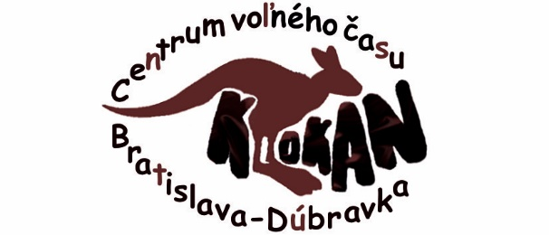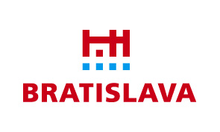
Prihláška
Vianočná ozdoba
Forma súťaže bude prispôsobená aktuálnym podmienkam, bude prebiehať online. Spolu s vyplnenou prihláškou zašlite dve fotografie výrobku na našu emailovu adresu cvcklokan@gmail.com
Meno a priezvisko dieťaťa: ................................................................................
Bydlisko: ............................................................................................................
Vek dieťaťa: ...................
Adresa ZŠ, MŠ: .....................................................................................................
- súhlas so spracúvaním osobných údajov : podpísaný/á dotknutá osoba (zákonný zástupca)
Meno, priezvisko: ..........................................................................telef. kontakt:...................................
Adresa. ..................................................................... .....................e-mail:...............................................
Svojím podpisom potvrdzujem súhlas so zverejňovaním fotografií a prezentovaním prác z uvedenej súťaže. Budú zverejnené na www.cvcklokan, FB Klokan, priestoroch CVČ Klokan a pri prezentácii mimo CVČ. Súhlas je možné kedykoľvek odvolať, a to zaslaním žiadosti na adresu sídla prevádzkovateľa centrum voľného času Klokan, Batkova 2, 84101 Bratislava alebo prostredníctvom elektronickej pošty na adresu: cvcklokan@gmail.com. Ako dotknutá osoba vyhlasujem, že som si vedomá svojich práv v zmysle čl. 15 až 22 nariadenia č. 2016/679 o ochrane fyzických osôb pri spracúvaní osobných údajov a o voľnom pohybe takýchto údajov a § 21 až 28 zákona č. 18/2018 Z. z. o ochrane osobných údajov a o zmene a doplnení niektorých zákonov, a že mi boli poskytnuté všetky informácie podľa čl. 13 nariadenia č. 2016/679 o ochrane fyzických osôb pri spracúvaní osobných údajov a o voľnom pohybe takýchto údajov a § 19 zákona č. 18/2018 Z. z. o ochrane osobných údajov a o zmene a doplnení niektorých zákonov. Informácie podľa predchádzajúcej vety tvoria neoddeliteľnú súčasť tohto súhlasu. Zároveň vyhlasujem, že poskytnuté osobné údaje sú pravdivé a boli poskytnuté slobodne .

V .............................. dňa ....................
...................................................
podpis dotknutej osoby
(zákonný zástupca)

